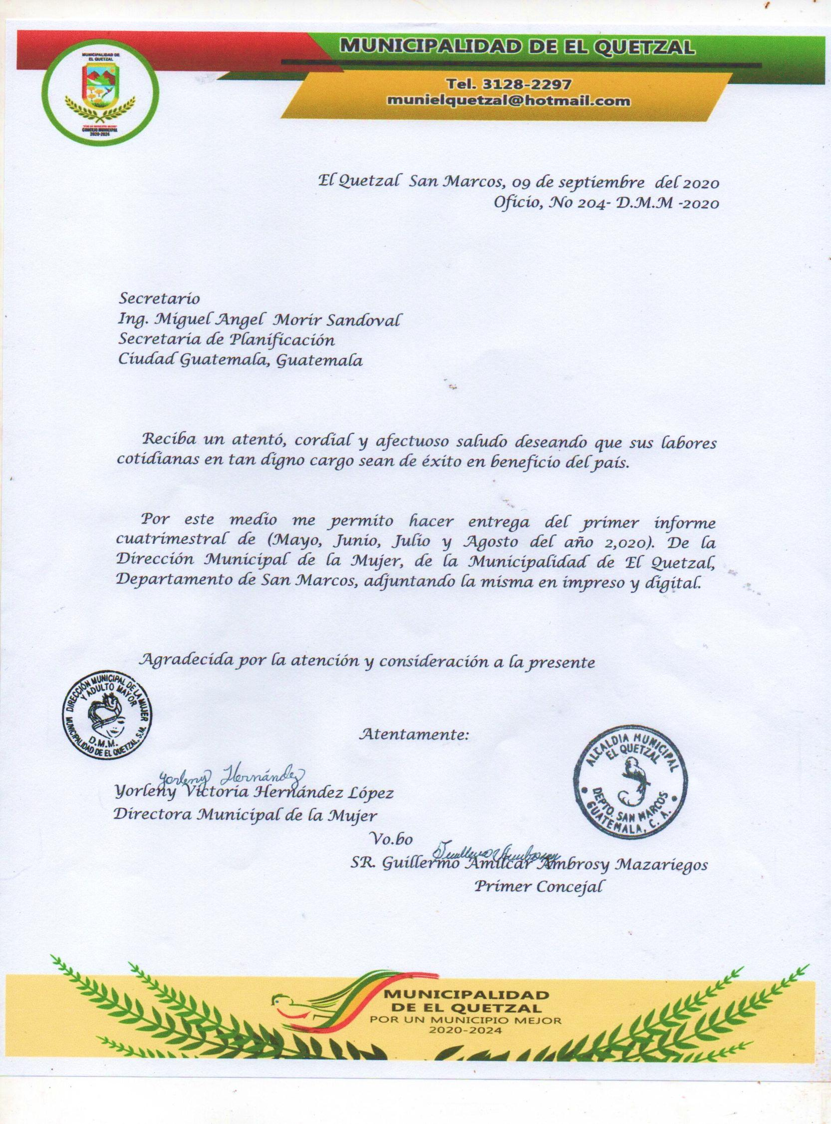
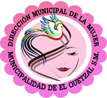

DIRECCIÓN MUNICIPAL DE LA MUJER
MUNICIPALIDAD DE EL QUETZAL, SAN MARCOS.

SEGUNDO INFORME CUATRIMESTRAL
DE MAYO, JUNIO, JULIO Y AGOSTO
DEL AÑO 2020

PROGRAMAS Y PROYECTOS

VISION
Ser un espacio institucionalizado, con presupuesto propio, que activamente asesore, impulse, planifique y elabore políticas municipales con equidad de género, promoviéndolas a las instancias correspondientes, para la búsqueda y logro del desarrollo integral de las mujeres vulnerables del municipio.

MISION

Somos la dependencia municipal, que promueve la participación de las mujeres, buscando la plena vigencia de sus derechos y la habilitación de espacios sociopolíticos en coordinación con las distintas instituciones que trabajan en el área, a través de la formación, asistencia, capacitación y el fortalecimiento de las organizaciones.

EJES DE TRABAJO

I. Eje Desarrollo económico y productivo con equidad: potenciar la autonomía económica, la capacidad productiva y empresarial de las mujeres garantizando su acceso a recursos, bienes y servicios.

II. Eje de Equidad Educativa con pertenencia cultural: Garantizar la equidad de género y étnico cultural a través de proyectos de educación formal e informal en todos los niveles del sistema educativo nacional para disminuir las brechas de desigualdad.

III. Eje de Salud Sexual y reproductiva: organizar y ejecutar jornadas médicas dentro de las comunidades en las áreas de: Medicina General, Odontología, oftalmología, ginecología.

IV. Eje de Seguridad Alimentaria nutricional: Contribuir al bienestar de las mujeres, niñez, adulto mayor y familias que se encuentran en condiciones de pobreza extrema para contribuir a que tengan una vida digna y segura.

V. Eje Erradicar la violencia contra la mujer: prevenir, sancionar y erradicar la violencia contra las mujeres en sus diferentes manifestaciones; violencia física, económica, social, psicológica, sexual y discriminación, informar, referir y/o acompañar a la víctima a centros de ayuda que les brindan protección a todas las formas de violencia contra la mujer, niñez, adolescencia, discapacitados y personas de la tercera edad.

VI. Eje de participación Socio-política/ niñez y adolescencia: Garantizar el acceso a oportunidades equitativas y respeto a identidades culturales de la mujer
Y respeto a la niñez y adolescencia, promoviendo su participación plena en el ámbito económico, político, social y cultural de desarrollo de la nación.

PLAN OPERATIVO ANUAL

- PRESENTACIÓN:

El propósito de la Dirección Municipal de la Mujer es promover la participación y empoderamiento de las mujeres a través de la concientización y capacitación con el apoyo municipal y de instituciones, A fin de que adquieran conocimientos, que den como resultado la oportunidad de desarrollar una actividad productiva, educativa y de empleo, que generen recursos económicos, que permitan mejorar la calidad de vida, pero que a la vez les aporte la seguridad y el reconocimiento de ser agentes de desarrollo y cambio dentro de su familia y comunidad. Esta formación va acompañada, reforzada con el desarrollo de programas, proyectos y talleres de educación como: Atención y Apoyo a la Mujer, Fomento de la participación Socio-Política de La Mujer y Fortalecimiento a la Capacidad Productiva de la mujer en áreas agrícolas enlazada con la seguridad alimentaria en las comunidades.

II. JUSTIFICACION:

La participación de las mujeres se fortalecerá contribuyendo a fomentar la participación activa respetuosa y responsable, fomentando los conocimientos que las motiven a coordinar y mejorar sus actividades, analizar e interpretar de forma objetiva las causas que detienen su desarrollo y al mismo tiempo las formas que les permitan alcanzar sus objetivos mediante su participación activa, y organizada a fin de que logren sus metas y objetivos.

III. OBJETIVOS:

OBJETIVO GENERAL:

Incidir activamente en los procesos de formulación, planificación, asignación presupuestaria, implementación y monitoreo de las políticas públicas municipales que fortalezcan el desarrollo integral de las mujeres en su diversidad cultural, en coordinación con sus organizaciones.

OBJETIVOS ESPECIFICOS:

.- Coordinar y promover procesos de desarrollo a través de alianzas estratégicas entre autoridad local e instituciones gubernamentales y no gubernamentales, en pro de las mujeres.

.- Contribuir con el fortalecimiento de grupos de mujeres en busca de beneficios colectivos para superar los indicadores sociales.

.- Coordinar los planes de trabajo con los departamentos administrativos de la municipalidad, con el propósito de generar una labor competitiva e exitosa.

.- Cumplir con el Plan Operativo Anual, elaborado por la Dirección Municipal de la Mujer a través de la realidad demandada por las organizaciones de mujeres del municipio.
.- Impulsar a la mujer al reto de la política Nacional de Promoción y Desarrollo Integral de las mujeres y Plan de Equidad de Oportunidades...

.- Promover la participación activa e incidencia de las mujeres del municipio.

IV METAS:

.-Brindar apoyo y asesoría técnica en capacitación de los grupos organizados de mujeres inscritos en la Dirección Municipal de la Mujer.

.- Realizar talleres a nivel municipal con lideresas representantes de los grupos de las diferentes comunidades del área rural y Urbana de El Quetzal, San Marcos.

.- Brindar asistencia social a personas de la tercera edad, brindándoles asistencia social.

.- Promover pláticas para aprender a conocer leyes que protegen y respaldan sus derechos como mujeres.

.- Capacitación a madres de familia sobre violencia intrafamiliar, valores y derechos.

.- Realizar jornadas al año de desparasitación a la niñez del nivel primario del municipio del Quetzal, San Marcos.

-Realizar jornadas de medicina general odontología oftalmología y ginecología al año para mujeres, niños, y personal colaborador municipal.

.Realizar capacitaciones, cursos y talleres de acuerdo a las necesidades a grupos de mujeres; con proyectos productivos empresariales, económicos sociales y culturales.

Entrega de víveres a 25 niños con desnutrición de las comunidades del municipio con desnutrición.

IV. ASPECTOS METODOLÓGICOS:

La metodología a ejecutarse será de manera dinámica y participativa, para transmitir conocimientos amplios a través de la formación dirigida a cada una de las mujeres, personas adultas, niños y jóvenes.

Los temas a desarrollarse son de acuerdo a los ejes de trabajo de la Dirección Municipal de Mujer.

ESTRATEGIAS DE TRABAJO:

Fortalecimiento de la organización comunitaria:
a) Sensibilización.
b) Concientización.
c) Formación y capacitación.
d) Asesoría técnica.

Participación socio política:
a) Promoción de la participación.
b) Fortalecimiento a grupos de mujeres.
c) Promoción y formación de los derechos en las mujeres.
d) Capacitación sobre participación cívica y política
e) Formación del niño y adolescentes.

Incidencia política.
a) Organización.
b) Participación política.
c) Formación socio-política.

Capacitación y formación.
a) Educación y formación integral.
b) Capacitación
c) Incidencia sobre liderazgo en principios y valores.

Gestión.

a) Planificación.
b) Negociación.
c) Administración
d) Coordinación.
e) Capacitación-ejecución.

Implementación de proyectos productivos.
a) Sensibilización.
b) Concientización.
c) Formación y capacitación.
d) Prácticas de campo.
e) Asesoría técnica.
f) Asesoría comercial.
g) Reiniciación del ciclo del proyecto con gestión de capital semilla y créditos.
h) Capacitaciones de programas agrícolas

VII. PROGRAMAS Y PROYECTOS:
PROGRAMA: ATENCIÓN Y APOYO A LA MUJER.

Objetivos:
.- Concientizar a las mujeres sobre la importancia de valores en la autoestima de la Mujer.

.- Brindar información acerca de leyes que establecen y regulan la igualdad en dignidad y derechos del hombre y la mujer.

.- Promover y orientar sobre la ley para sancionar y erradicar la violencia contra la mujer.

.- Brindar asesoría y acompañamiento a víctimas de violencia e informar sobre las rutas de denuncia.

PROGRAMA: CAPACITACIÓN Y ASESORAMIENTO A LA MUJER EN CURSOS PRODUCTIVOS Y ECONOMICOS.

Objetivos:
Asesorar y capacitar a las mujeres en cursos productivos empresariales para que puedan obtener recursos para mejorar su calidad de vida y que sea sostenible.

.- Sensibilizar y capacitar en cursos de cocina a grupos de mujeres del municipio.
.- Desarrollar el curso de repostería con las mujeres del municipio para mejorar sus capacidades.
.- Formar a las mujeres en talleres de aprender hacer jabón, shampoo, Gel Candelas, desinfectante y otros.

PROGRAMA: ATENCIÓN Y APOYO AL ADULTO MAYOR.

Objetivos:
.- Generar un espacio de reflexión y comprensión a las personas de la tercera edad.

.- Brindar capacitaciones a familiares de adulto mayor, de autoestima, autoayuda, psicológicos.

.- Solicitar ayudas de víveres para la protección del adulto mayor.

.- Charlas para mejorar la dieta alimentaria del adulto mayor.

.- Solicitar jornadas médicas para el adulto mayor.

PROYECTO DE SALUD REPRODUCTIVA:

Objetivos:
.- Concientizar a las mujeres, sobre la importancia de espaciar y planificar la familia de área Urbana y Rural.

.- Educar a mujeres y adolescentes sobre enfermedades de trasmisión sexual Y VIH, a mujeres y a la población en general.

FOMENTO DE LA PARTICIPACIÓN SOCIOPOLITICA DE LA MUJER, NIÑEZ Y
ADULTO MAYOR.
.- Fomentar, propiciar y fortalecer la participación activa y consiente de las mujeres.

.- Capacitar en materia de gestión organizativa impulsándolos al liderazgo de mujeres, niños.

.- Brindar charla y capacitar a las personas y mujeres.

PROYECTO PARTICIPACIÓN POLÍTICA:

Objetivos:
.- Fomentar la inclusión de las mujeres en los ámbitos sociales y políticos a través de acciones que promuevan y formen en aspectos de liderazgo y participación política.

.- Promover la participación de la mujer, en puestos de decisión en el nivel local y municipal.

.- Fomentar a los niños y jóvenes acerca de la política y la importancia del liderazgo y la importancia de la organización en la comunidad.

PROYECTO DE SEGURIDAD ALIMENTARIA Y NUTRICIONAL:

Objetivos:
- .Sensibilizar a las mujeres, sobre la importancia de que toda la familia consuma alimentos que contengan nutrientes.

- . Implementar procesos de capacitación dirigido a personas adultas sobre buenas prácticas de alimentos

- Capacitar a mujeres en edad fértil, sobre los tipos de desnutrición y cómo prevenirlos.

- Dotar a las familias de víveres gestionados.

PROYECTO: ESTABLECIMIENTO DE HUERTOS GRUPALES

Objetivos:
- .Establecer terrenos en las que se puedan sembrar hortalizas, frijol, huertos frutas a beneficio de la comunidad y el consumo familiar para contribuir a la seguridad a alimentaria.

- Brindar asesoría técnica en la siembra y manejo de las diferentes especies hortícolas.

PROYECTO: DE MI BECA SEGURA O BECA ARTESANO.

Organizar a las mujeres de todas las comunidades para solicitar el proyecto de mi beca artesana y Fortalecer las habilidades de personas mayores de edad, preferentemente mujeres en situaciones de pobreza o pobreza extrema del área urbana y rural a través de las capacitaciones para la elaboración de artesanías regionales
Objetivos: manuales otorgándoles transferencias monetarias condicionadas.

Fomentar la organización de grupos artesanas con habilidades y destrezas para la elaboración de productos artesanos o manualidades diversas.
Capacitar a usuarios en proceso de producción artesanal para la mejora e introducción de nuevos diseños o productos.

VIII RECURSOS
a) HUMANOS:
- Grupos de mujeres de área Urbana y comunitaria.
- Personas de la tercera edad.
- Niños y niñas.
- Adolescentes.
- Personal de la D.M.M.
- Alcalde Municipal, Primera Dama y su concejo.
- Representantes de instituciones.

b) FISICOS:
- Casas de habitación de lideresas.
- Salones comunales y escuelas.
- Materiales de oficina. (papelógrafos, marcadores, copias, lapiceros, cuadernos, entre otros.)
- Equipo (computadora, cañonera, cámara, impresora).

c) FINANCIEROS
- Municipal.
- Aporte mínimo de los grupos organizados.
- Aporte de otras instituciones.
X. EVALUACION
La evaluación se realizara antes, durante y después, de cada actividad para conocer, el funcionamiento del plan tomando en cuenta la coordinación interinstitucional, y los resultado obtenidos.
Se evaluarán los procesos de capacitación organizacional, laboral, educación el cual estará basado en los resultados y avances de la actividad, así como su respectiva evaluación, para lo cual se elaboraran los instrumentos necesarios con el objetivo de mejorar y realizar el proceso de la mejor manera.

MEDIOS DE
VERIFICACIÓN
MAYO
DIRECCION MUNICIPAL DE LA MUJER
No. | ACTIVIDAD | FECHA | RESULTADOS | EJECUTORES
01 | Realización de notificaciones a personas de la tercera edad para que entregaran documentos a la dirección municipal de la mujer. Atención al publico | lunes  04/05/2020  AL | Actualizar los documentos con el fin de que sean beneficiados al programa económico de adulto mayor. | DMM Y  Y AUXILIAR
02 | Recopilación de papelería de los posibles beneficiados para el programa económico de adulto mayor. | martes  05/05/2020 | Lograr que sean beneficiados en el programa económico de adulto mayor | DMM,  Y AUXILIAR
03 | Entrega de papelería al programa de adulto mayor a la oficina central de Guatemala | miércoles  06/05/2020 | Cumplir con lo requerido por la oficina del adulto mayor de Guatemala. | DMM Y AUXILIAR
04 | Elaboración de informe cuatrimestral para enviar en digital a las oficinas de SEPREM | jueves  07/05/2020 | Lograr el cumplimiento de las diferentes funciones de la Dirección Municipal de la Mujer | DMM Y AUXILIAR
05 | Finalización del informe cuatrimestral y entrega en digital a SEPREM. atención al publico | viernes  08/05/2020 | Cumplir con la entrega de dicho informe a las diferentes dependencias correspondientes | DMM, AUXILIAR
06 | Realización de compras de regalos para la celebración del día de la madre y realización de serenata | lunes  11/05/2020 | Sensibilizar a la sociedad sobre los diferentes eventos en beneficio de las mujeres | DMM, AUXILIAR
07 | Notificación a personas de la tercera edad que salieron beneficiadas en el programa de adulto mayor | Martes  12/05/2020 | Que las personas de la tercera edad puedan empezar a cobrar el beneficio | DMM Y AUXILIAR
08 | Entrega de papelería a treinta y dos beneficiados en el salón Municipal por la encargada del ministerio del programa económico de adulto mayor y municipalidad | Miércoles  13/05/2020 | Lograr que las personas de la tercera edad puedan iniciar a cobrar el beneficio económico del programa. | DMM Y AUXILIAR
09 | Atención al público y consulta de papelería de personas de la tercera edad para saber cómo va el trámite de su papelería en la central de Guatemala | Jueves  14/05/2020 | Dar información verídica de cómo va el trámite de dicha papelería | DMM, AUXILIAR
10 | Atención al público y coordinación con el ministerio de trabajo en beneficio de las personas de la tercera edad | Viernes  15/05/2020 | Brindar la mejor atención e información al publico | DMM Y AUXILIAR
11 | Reunión del COE con las diferentes instituciones. | Lunes  18/05/2020 | Con el fin de realizar acciones para el desarrollo del municipio | DMM Y AUXILIAR
12 | Atención a personas de la tercera edad para actualizar sus datos y así poder recibir el beneficio | Martes  19/05/2020 | Lograr que personas de la tercera edad puedan recibir dicho aporte | DMM Y AUXILIAR
13 | Coordinación con el representante del MAGA para la recopilación de datos de personas del área rural para recibir víveres por parte del gobierno. Atención al público y adulto mayor | miércoles  20/05/2020 | Poder beneficiar por medio de víveres a personas de escasos recursos | DMM Y AUXILIAR
14 | Realización de auténticas para el programa de adulto mayor. | Jueves  21/05/2020 | Completar la papelería para poder ingresar al programa de adulto mayor | DMM, AUXILIAR
 | Atención al público sobre consultas de papelerías | viernes | Brindar información verídica a las personas de la tercera edad | DMM Y AUXILIAR
15 | Recopilación de datos en las diferentes comunidades del municipio para víveres. | lunes  22/05/2020  Al 29/05/2020 | Lograr inscribir a las personas de las diferentes comunidades y así lograr que sean beneficiados con víveres | DMM Y AUXILIAR

JUNIO
DIRECCION MUNICIPAL DE LA MUJER
No. | ACTIVIDAD | FECHA | RESULTADOS | EJECUTORES
01 | Digitación de datos de las diferentes comunidades de El Quetzal por la ayuda de víveres del MAGA.  Atención al público. | lunes  01/06/2020  Martes 02/06/20 | Actualizar los documentos con el fin de que sean beneficiados con dicha ayuda.  Brindar atención al público. | DMM Y  Y AUXILIAR
02 | Supervisión de viviendas en riesgo en aldea la unión. | Miércoles  03/06/2020 | Lograr salvaguardar la vida de las familias afectadas. | DMM, Y COE
03 | Reunión con representantes de todas las dependencias de la Municipalidad y representantes de finca Ona. | jueves  04/06/2020 | Con el propósito de lograr mejoras y desarrollo en el municipio. | DMM Y AUXILIAR
04 | Atención a personas de la tercera edad por consulta de papelería | viernes  05/06/2020 | Brindar la mejor atención al publico | DMM Y AUXILIAR
05 | Apoyo a representante del MIDES para visitas domiciliares a las comunidades de San José Chibúj y Villa nueva | lunes  08/06/2020 | Brindar ayuda a las diferentes familias de escasos recursos. | DMM, AUXILIAR
06 | Apoyo al representante del MIDES para digitalizar listado.  Envió de listado en digital a la Oficina de SESAN Para la ayuda de víveres. | martes  09/06/2020 Miércoles  10/06/20 | Logra que varias familias sean beneficiadas con víveres. | DMM, AUXILIAR
07 | Coordinación de reunión con el coordinador del ministerio de comunicaciones. Atención al publico | Jueves  11/06/2020 | Lograr mejoras para el municipio. Brindar información verídica. | DMM Y AUXILIAR
08 | Reunión de COE  Atención al publico | Viernes  12/06/2020 | Coordinación con instituciones para mejoras del municipio | DMM Y AUXILIAR
09 | Realización de ordenamiento de papelería y atención al público. | lunes  15/06/2020 | Tener un registro y el orden de diferentes archivos de la DMM | DMM, AUXILIAR
10 | Organización de la reunión del plan ordenamiento territorial con los representantes de las diferentes dependencias y administradores de fincas | martes  16/06/2020 | Lograr conocer el plan de acción para el ordenamiento territorial del Municipio de El Quetzal. | DMM Y AUXILIAR
11 | Reunión del COE con las diferentes instituciones. | Miércoles  17/06/2020 | Con el fin de realizar acciones para el desarrollo del municipio | DMM Y AUXILIAR
12 | Capacitación virtual en tema de acceso a la información pública y la normativa internacional | jueves  18/06/20 | Conocer los diferentes procesos que conlleva a dar información al publico | DMM Y AUXILIAR
13 | Listado de alimentos por el COVID-19 enviados para corrección de la Oficina de SESAN de Guatemala | Viernes 19/07/20al  Lunes 22/07/20 | Lograr cumplir con el envió de la corrección de listados | DMM Y AUXILIAR
14 | Reunión de COMUDE  Atención al publico | martes  23/06/2020 | Coordinación con el fin de buscar las mejoras para el municipio | DMM, AUXILIAR
15 | Reunión de COMUDE y conferencia de prensa | Miércoles  24/06/20 | Brindar información verídica a las personas de la tercera edad | DMM Y AUXILIAR
16 | Apoyo a la institución de care. En capacitación decisiones en el hogar | jueves  25/06/2020 | Fortalecer a los líderes comunitarios | DMM Y AUXILIAR
17 | Apoyo al representante del MIDES en el programa mi Beca artesana | Viernes  26/06/20 | Lograr que el grupo inscrito a programa mi beca artesana tenga conocimiento del proceso | DMM AUXILIAR Y MIDES
18 | Remodelación y pintado de oficina | Martes 30/06/20 | Lograr un ambiente físico. | DMM Y AUXILIAR

JULIO
DIRECCION MUNICIPAL DE LA MUJER
No. | ACTIVIDAD | FECHA | RESULTADOS | EJECUTORES
01 | Atención al publico  Ordenamiento de equipo en la oficina | Miércoles  01/07/20 | Brindar atención e información al público. | DMM Y  Y AUXILIAR
02 | Reunión con el asesor jurídico para revisión del manual de funciones.  Atención al público. | Jueves  02/07/20 | Realizarlas observaciones adecuadas al manual de funciones para su actualización y obtener una mejor estructura y cumplimiento a la misma | DMM, Y COE
03 | Reunión de COE. Atención al público. | Viernes 03/07/20 | Coordinar acciones para un control sanitario por el COVID- 19 y para el desarrollo del municipio | MAGA MIDES MOSCAMED NIÑEZ Y ADOLESCENCIA DMM Y AUXILIAR
04 | Capacitación con la institución de CARE sobre el tema de auto estima y género. | Lunes 06/07/2020 | Seguir obteniendo conocimiento sobre los temas que son indispensables para la Dirección Municipal De La Mujer | DMM AUXILIAR Y DECARE
05 | Capacitación virtual sobre el fortalecimiento de las capacidades institucionales del proyecto promoviendo territorio sostenible | Martes 07/07/2020 | Fortalecer los conocimientos para ponerlos en practica | DMM, AUXILIAR Y MINISTERIO DE AMBIENTE
06 | Atención al público. Convocatoria a grupo de mujeres del programa mi beca artesano | Miércoles 08/07/2020 | Lograr la participación de mujeres en el programa mi beca artesano. | DMM, AUXILIAR Y MIDES
07 | Capacitación a grupo de mujeres sobre elaboración de sobre fundas en el programa mi beca artesano | Jueves  06/07/2020 Al 10/07/2020 | Fortalecer las capacidades de las mujeres. | DMM AUXILIAR Y MIDES
08 | Capacitación a grupo de mujeres en el programa mi beca artesano sobre la elaboración de bordados en listón. | Lunes 13/07/2020  AL  17/07/20 | Que puedan generar sus propios ingresos y que sea sostenible y fortalecer sus capacidades. | DMM Y AUXILIAR  MIDES
09 | Corrección de listado de víveres y atención al público. | Martes  14/07/2020 | Realizar las correcciones pertinentes al listado de víveres y brin dar una buena atención. | DMM, AUXILIAR
10 | Capacitación de CARE, sobre acciones sobre la gestión de conservación de los recursos naturales. | Miércoles  15/07/2020 | conocer el plan de acción y fortalecer los conocimientos para ponerlas en practica | DMM Y AUXILIAR
11 | Atención al público y convocatoria a personas de la tercera edad para ingresar al programa adulto mayor y atención al público. | Jueves  16/07/2020 | Lograr que más personas reciban el beneficio de programa adulto mayor.  Y brindar una buna atención. | DMM Y AUXILIAR
12 | Clausura del programa mi beca artesano. | Viernes  17/07/2020 | Conocer los diferentes procesos que conlleva a dar información al publico | DMM Y AUXILIAR
13 | Embolsados de víveres y atención al público. reunión por la visita de PDH | Lunes  20/07/2020 | Con el fin de hacer entrega de víveres a las personas de escasos recursos | DMM Y AUXILIAR
14 | Ultima corrección de los listados de víveres y atención al publico | Martes  21/07/2020 | Con el fin que el listado de ayudas sea aprobado para la entrega.  Y brindar una mejor atención al público. | DMM, AUXILIAR
15 | Apoyo a la actividad en la colocación de la primera piedra de un proyecto de pavimento en aldea Rancho Bojon | Miércoles  22/07/2020 | Brindar apoyo a las diferentes dependencias. | DMM Y AUXILIAR
16 | Entrega de víveres en aldea la Unión sector 2 y finca la fraternidad. | Jueves  23/07/2020 | Poder ayudar a las personas de escasos recursos | DMM Y AUXILIAR
17 | Asueto | Viernes  24/07/20 | Día del empleado Municipal | DMM AUXILIAR Y MIDES
18 | Visita de la divulgadora de MOSCAMED para coordinar actividades con grupos organizados de mujeres en las diferentes comunidades. | Lunes 27/07/20 | Lograr coordinar acciones en beneficio de grupos de mujeres  Del municipio. | DMM Y AUXILIAR
19 | Reunión de COMUSAN | Martes  28/07/2020 | Coordinar con las diferentes instituciones para ayudas en beneficio del municipio por el COVID-19. | DMM Y  AUXILIAR
20 | Atención al público, apoyo a dependencias y reunión de Licitación | Miércoles  29/07/2020 | Coordinar con las dependencias y priorizar proyectos con la junta de licitación. | DMM Y AUXILIAR
21 | Atención al público e impresión de los diferentes listados de víveres para presentar en la reunión con las instituciones. | Jueves  30/07/2020 | Realizar los últimos procesos para la entrega de vieres. | DMM Y AUXILIAR
22 | Reunión de COE | Viernes  31/07/2020 | Presentar el listado aprobado de víveres con el fin de hacer el acta de aprobación e iniciar a realizar el protocolo de entrega de la misma. | DMM Y  AUXILIAR

AGOSTO
DIRECCION MUNICIPAL DE LA MUJER
No. | ACTIVIDAD | FECHA | RESULTADOS | EJECUTORES
01 | Atención al publico | LUNES 03/08/20 | Brindar atención e información al público. | DMM Y  Y AUXILIAR
02 | Capacitación con representantes de la NAM con la junta de licitación  Atención al publico | MARTES 04/08/20 | Lograr un buen desempeño en la junta de licitación para el beneficio del municipio | DMM, NAM
03 | Atención al público sobre consulta de papelería | MIERCOLES 05/08/20 | Lograr informar a persona de la tercera edad sobre el trámite de sus papelería par el programa de aporte económico del adulto mayor | DMM Y AUXILIAR
04 | Capacitación a líderes de diferentes comunidades con la institución de CARE | JUEVES 06/08/20 | Fortalecer los conocimientos y motivar a líderes de los diferentes grupos | DMM AUXILIAR Y DE CARE
05 | Atención al público.  Remodelación y pintado de inmobiliario de la oficina municipal de la mujer | VIERNES 07/08/20 | Brindar información verídica al público.  Lograr mejorar la presentación de la oficina | DMM, AUXILIAR Y OMPNA
06 | Coordinación con grupos de mujeres de las diferentes comunidades para impartir el curso de talleres agroindustriales coordinado con la institución de MOSCAMED | LUNES 10/08/20 | Fortalecer cada una de las capacidades de las mujeres para lograr su desarrollo económico familiar | DMM, AUXILIAR Y MOSCAMED
07 | Reunión con la divulgadora de MOSCAMED para trabajar con grupos de mujeres e impartir el curso de floreros reciclados | MARTES 11/08/20 | Coordinar actividades en beneficio de los grupos organizados en las diferentes comunidades | DMM AUXILIAR Y MOSCAMED
08 | Comisión a Coatepeque por la compra de material para el curso de bordados en listón con la institución de CEMUCAF | MIERCOLES  12/08/20 | Lograr la compra de los materiales para continuar impartiendo los cursos en las diferentes comunidades | DMM Y AUXILIAR
09 | Embolsado de materiales para grupos de mujeres para recibir el curso de bordados | JUEVES 13/08/20 | Lograr continuar con el curso de bordados | DMM, AUXILIAR Y CEMUCAF
10 | Atención al público sobre consulta de papelería | VIERNES 14/08/20 | Brindar información verídica a personas de la tercera edad | DMM Y AUXILIAR
11 | Entrega de material a grupo de mujeres de aldea Junca Y Nuevo amanecer para que puedan empezar con el curso de floreros reciclados con la institución de MOSCAMED Atención al publico | LUNES 17/08/20 | Capacitar a grupo de mujeres para que aprendan un arte y puedan emprender un negocio para poder generar sus propios ingresos | DMM YAUXILIAR Y MOSCAMED
12 | Entrega de material a grupo de mujeres de aldea Sintaná para trabajar con el curso de floreros con la institución de MOSCAMED | MARTES 18/08/20 | Fortalecer los conocimientos y asi lograr un mejor desarrollo | DMM YAUXILIAR Y MOSCAMED
13 | Entrega de material a grupo de mujeres de casco urbano y aldea san francisco para poder trabajar con el curso de floreros reciclados | MIERCOLES 19/08/20 | Demostrar la habilidades y capacidades de cada una de ellas | DMM AUXILIAR MOSCAMED
14 | Comisión al ministerio de trabajo en Coatepeque. Atención al publico | JUEVES 20/08/20 | Entrega de papelerías de personas de la tercera edad. Brindar información al publico | DMM, AUXILIAR
15 | Entrega de material a grupo de mujeres de aldea piedra cuache para continuar con el curso de bordados en listón con la institución de CEMUCAF. Atención al publico | VIERNES 21/08/20 | Motivar al grupo de mujeres para que sigan participando y aprendiendo en el curso de bordados. Brindar una buena atención e información a todas las personas que nos visiten | DMM YAUXILIAR Y CEMUCAF
16 | Entrega de material a grupo de mujeres de cantón nuevo quetzal para continuar con el curso de bordados | LUNES 24/08/20 | Lograr el emprendimiento de grupos comunitarios | DMM AUXILIAR Y CEMUCAF
17 | Acompañamiento a la divulgadora de MOSCAMED al grupo de mujeres en aldea sanfrancisco | MARTES 25/08/20 | Lograr el desarrollo de las mujeres en las comunidades | DMM AUXILIAR Y MOSCAMED
18 | Atención al público.  Realización de llamadas a COCODES para poder localizar a personas de la tercera edad para actualizar sus datos | MIERCOLES 26/08/20 | Brindar información verídica. Lograr que las personas de la tercera edad actualicen sus datos en el programa de adulto mayor | DMM Y AUXILIAR
19 | Comisión al ministerio de trabajo por la entrega de papelería de adulto mayor.  Entrega de material al grupo de mujeres en caserío canoj para el curso de bordados con la institución de CEMUCAF | Jueves 27/08/20 | Lograr que personas de la tercera edad sean beneficiados.  Lograr que las mujeres emprendan un negocio y generen sus propios ingresos | DMM  AUXILIAR
20 | Atención al adulto mayor para la actualización de sus papelerías para una reinscripción.  Atención al publico | Viernes 28/08/20 | Lograr que personas de la tercera edad reciban el beneficio del programa del aporte económico del adulto mayor.  Brindar información eficaz a el publico | DMM Y AUXILIAR
21 | Entrega de papelerías sobre actas de sobrevivencia de los cumpleañeros quienes ya reciben el aporte económico, y actas de defunciones en el ministerio de trabajo.  Realización de llamadas a persona de la tercera edad para actualizar papelerías | Lunes 31/08/20 | Lograr que las personas de la tercera edad sigan recibiendo el aporte económico del programa de adulto mayor. Brindar información al adulto mayor para que puedan actualizar sus datos. | DMM Y AUXILIAR

ANEXOS
Recopilación de papelería de los posibles beneficiados para el programa económico de adulto mayor.
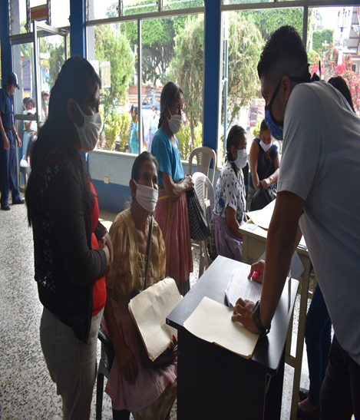
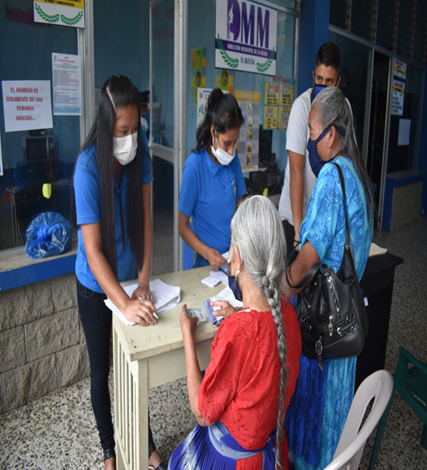

Realización de compras de regalos para la celebración del día de la madre y realización de serenata.
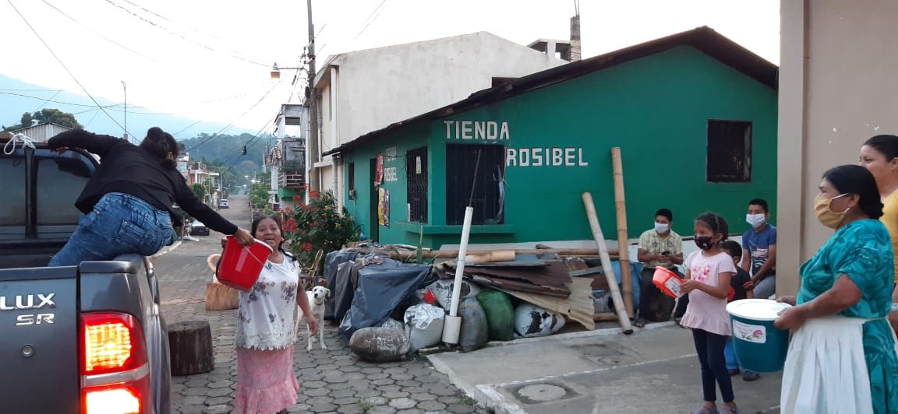
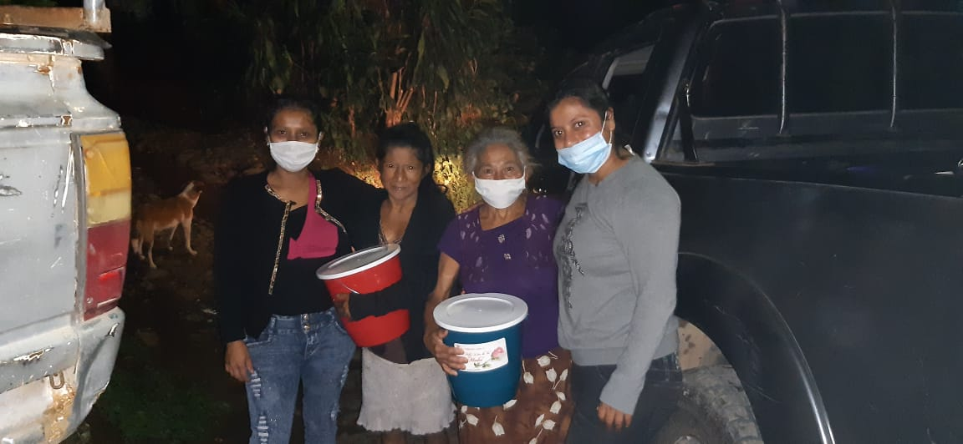

Supervisión de viviendas en riesgo en aldea la unión.
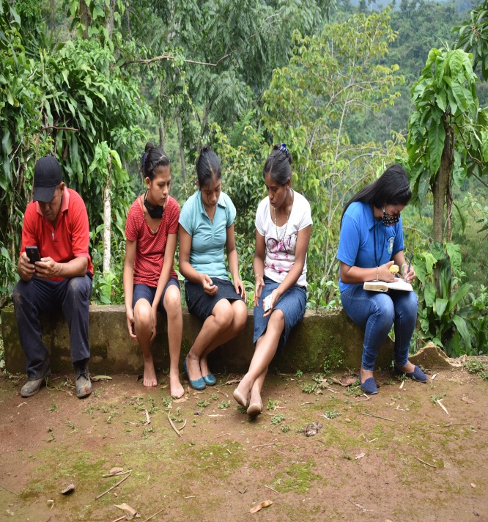
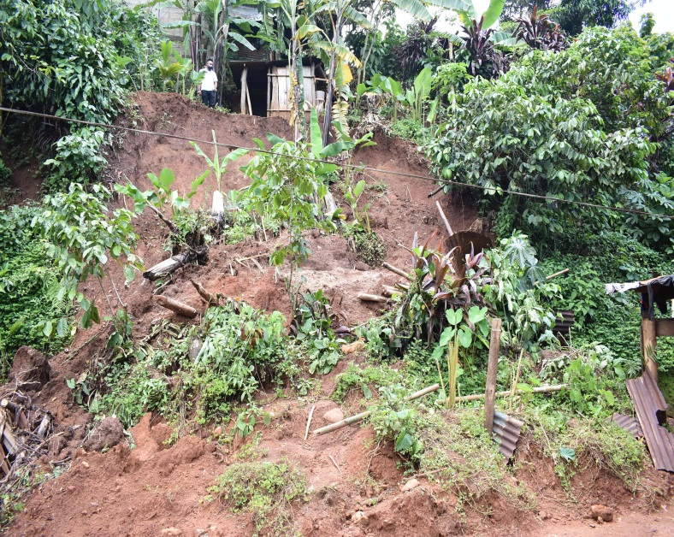

Reunión con representantes de todas las dependencias de la Municipalidad y representantes de finca Ona.
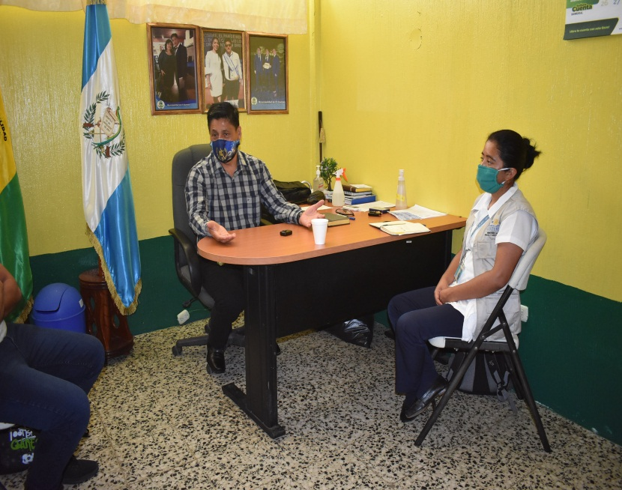
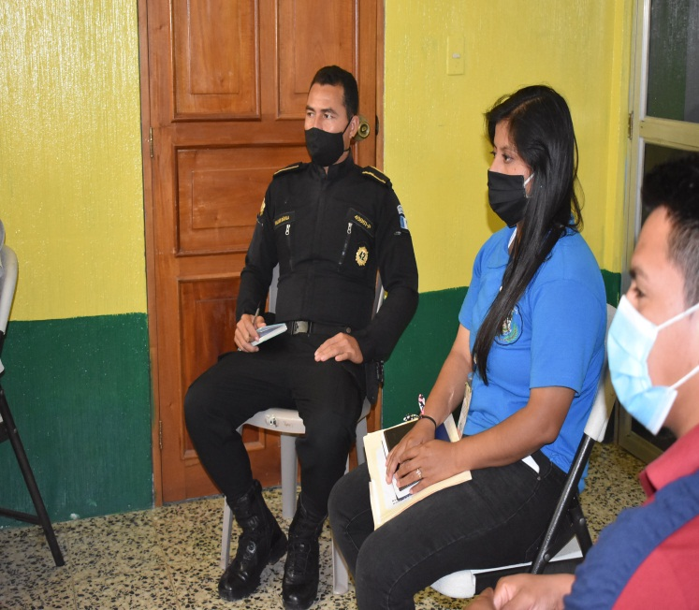

Reunión de COMUDE y conferencia de prensa
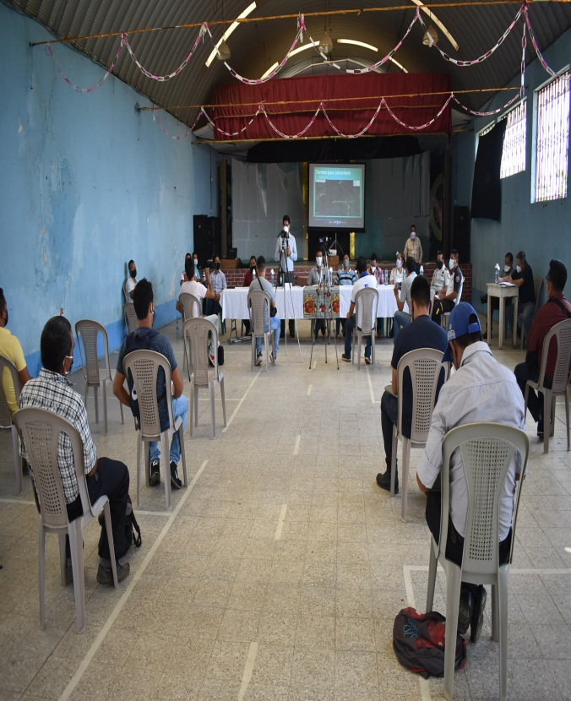
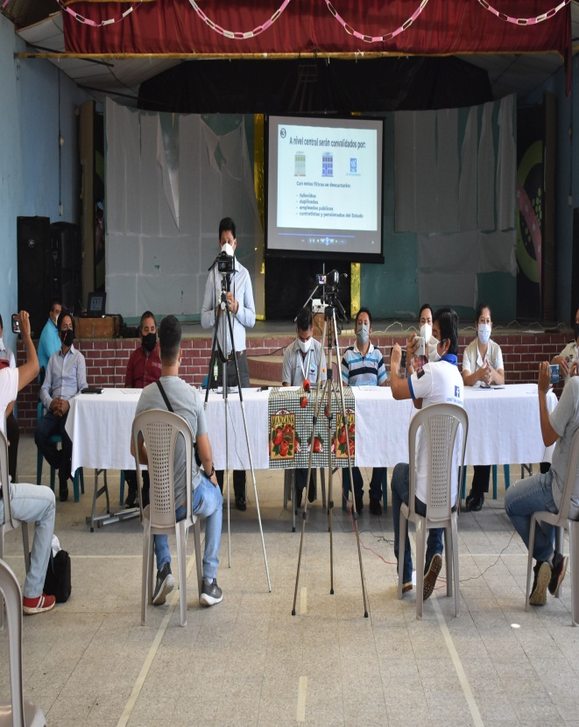

Listado de alimentos por el COVID-19 enviados para corrección de la Oficina de SESAN de Guatemala
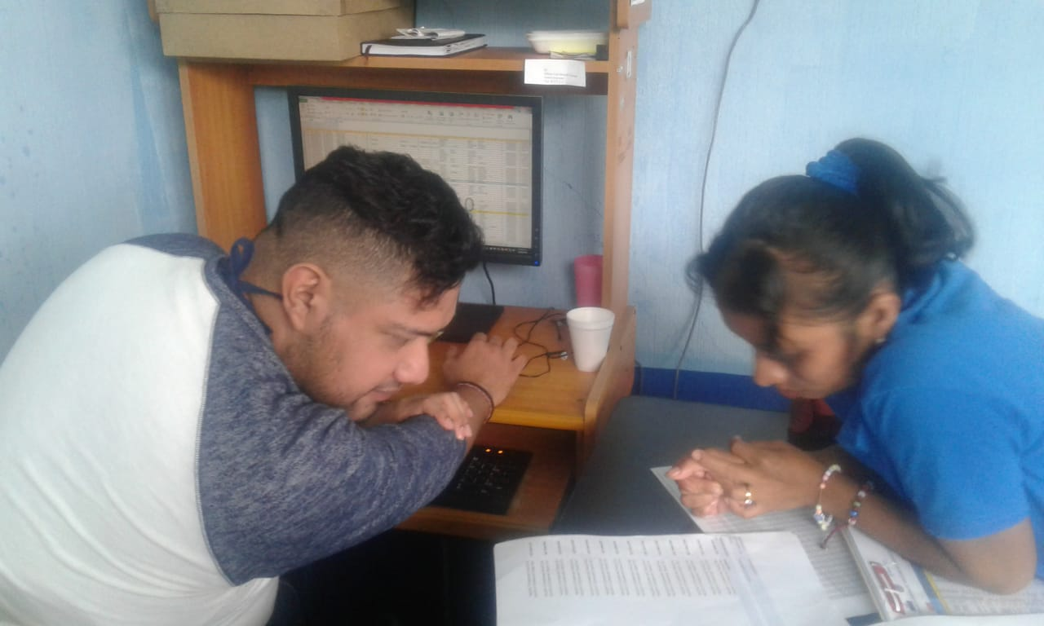
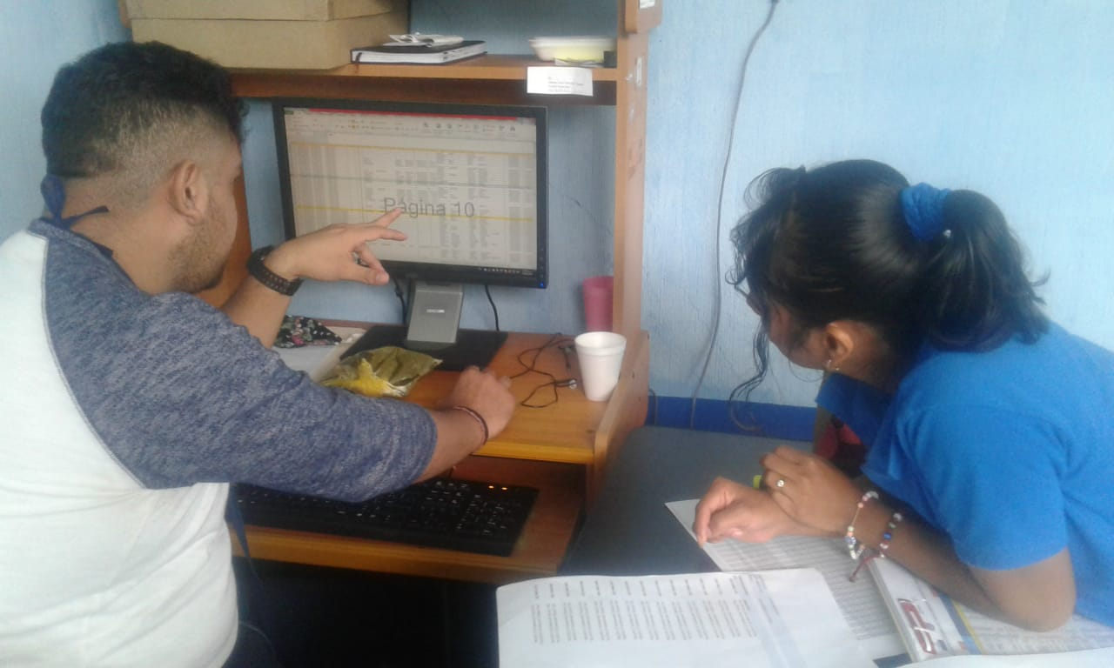

Capacitación con la institución de CARE sobre el tema de auto estima y género.
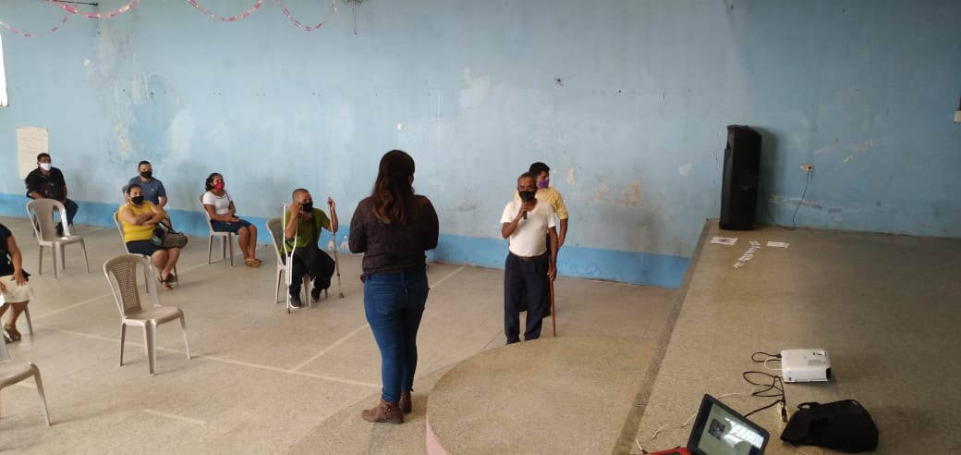
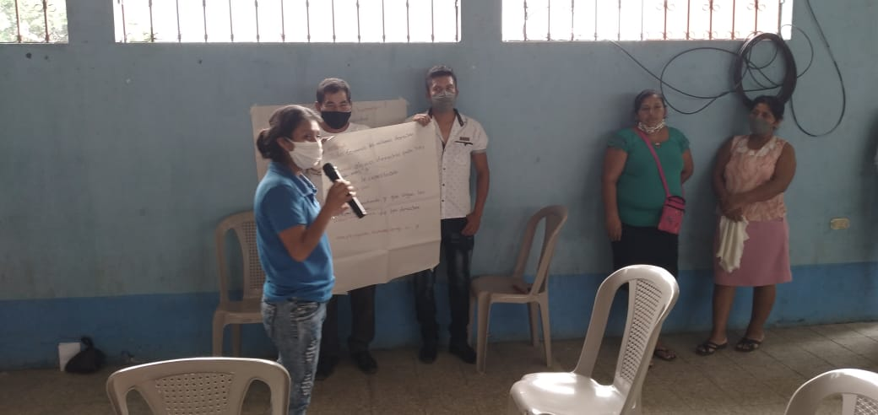

Capacitación a grupo de mujeres sobre elaboración de sobre fundas en el programa mi beca artesano.
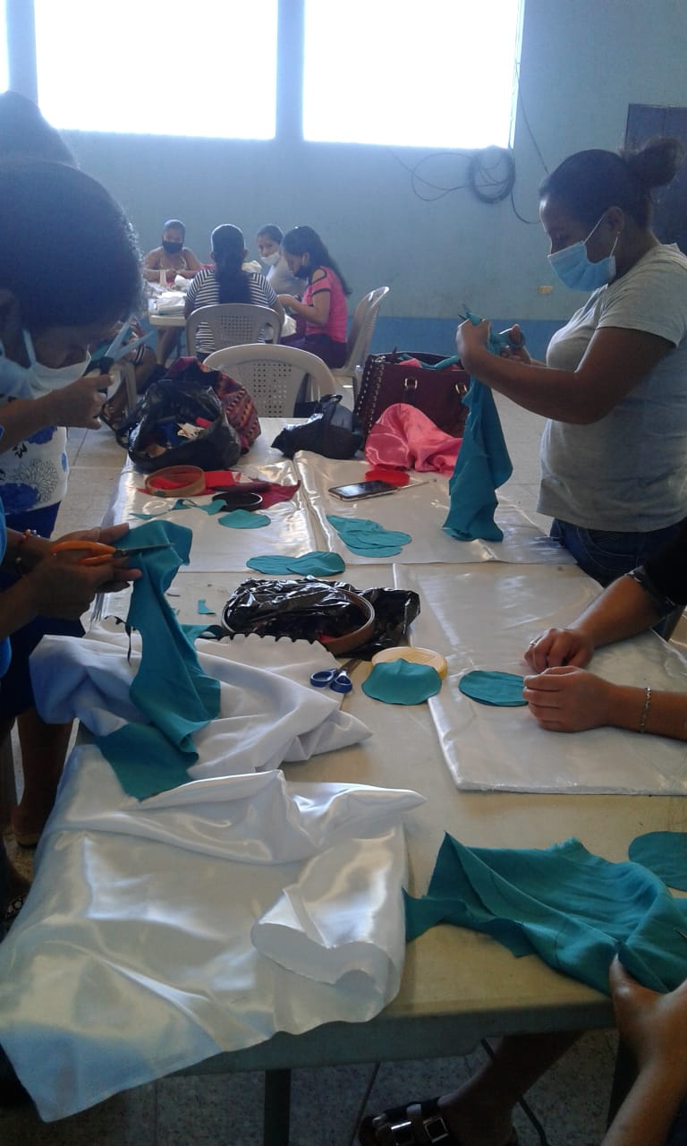
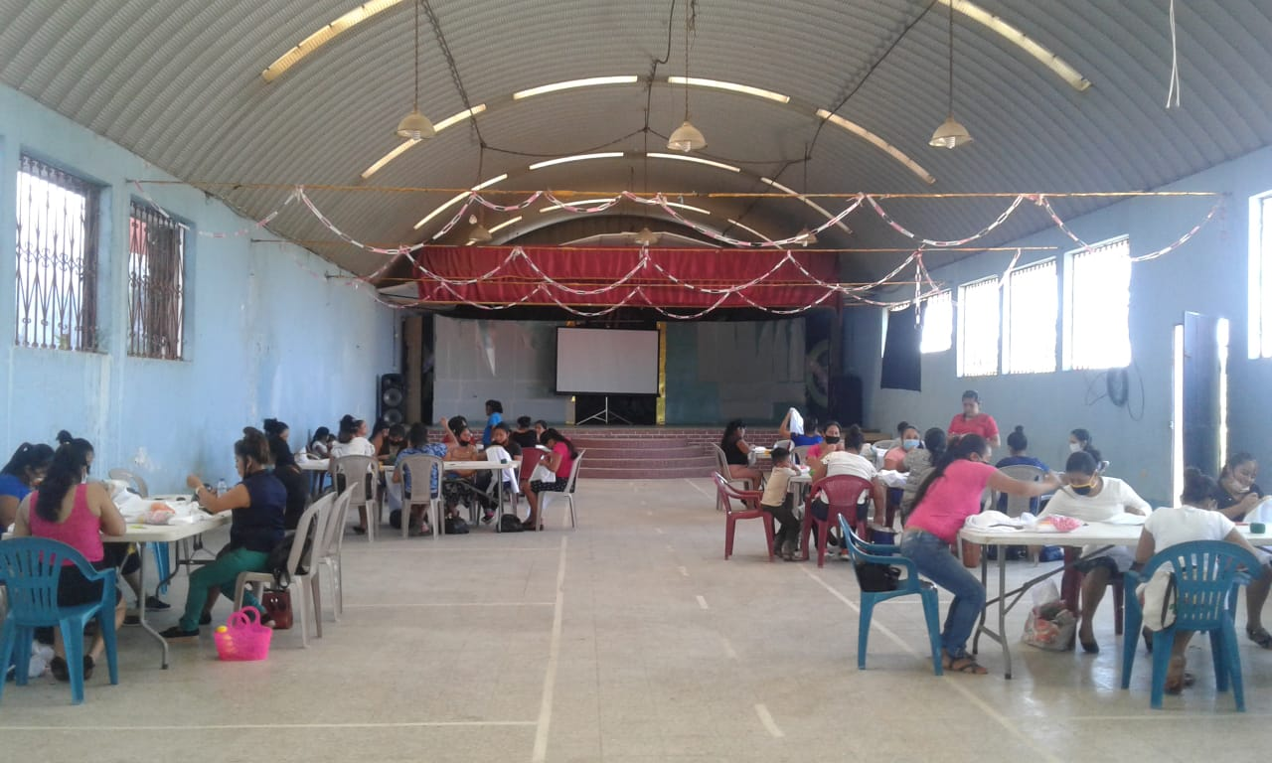

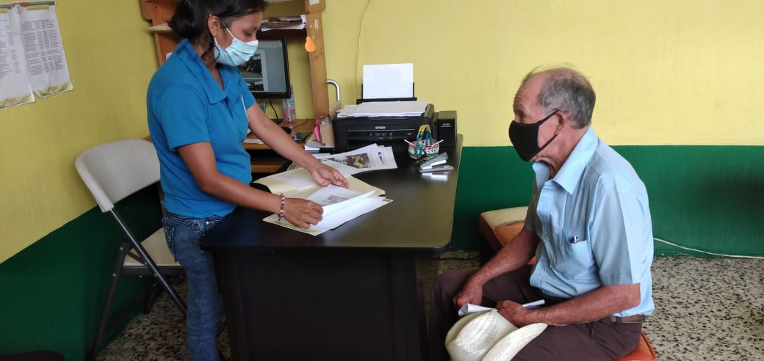
ATENCION AL PÚBLICO SOBRE CONSULTAS DE PAPELERIAS

REMODELACION Y PINTADO DEL INMOBILIARIO DE LA OFICINA MUNICIPAL DE LA MUJER Y COORDINACION CON GRUPO DE MUJERES DE LAS DIFERENTES COMUNIDADES CON LA INSTITUCION DE MOSCAMED
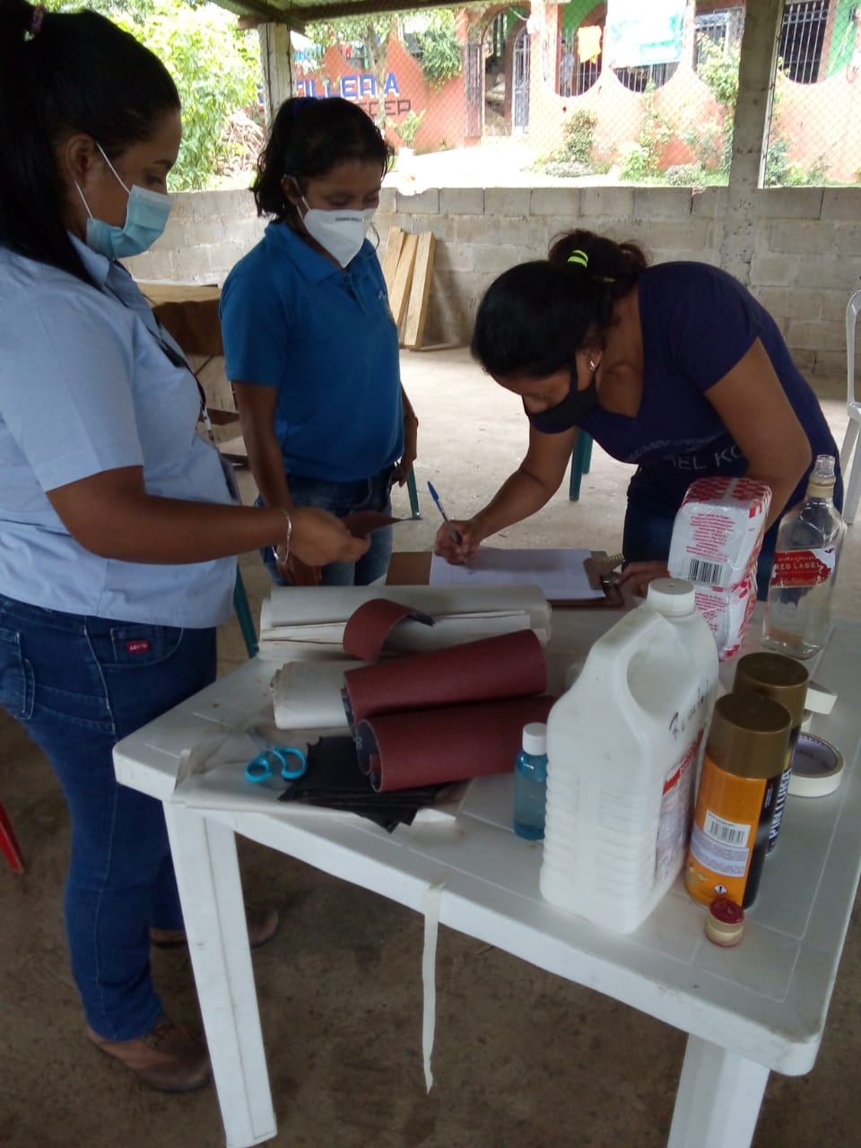
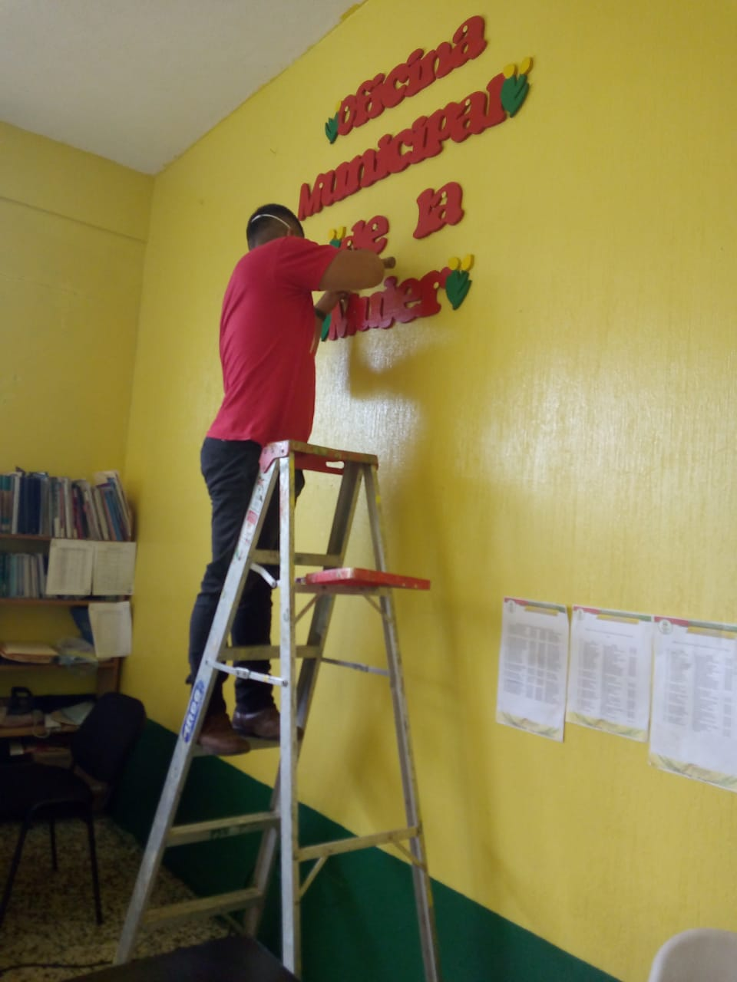

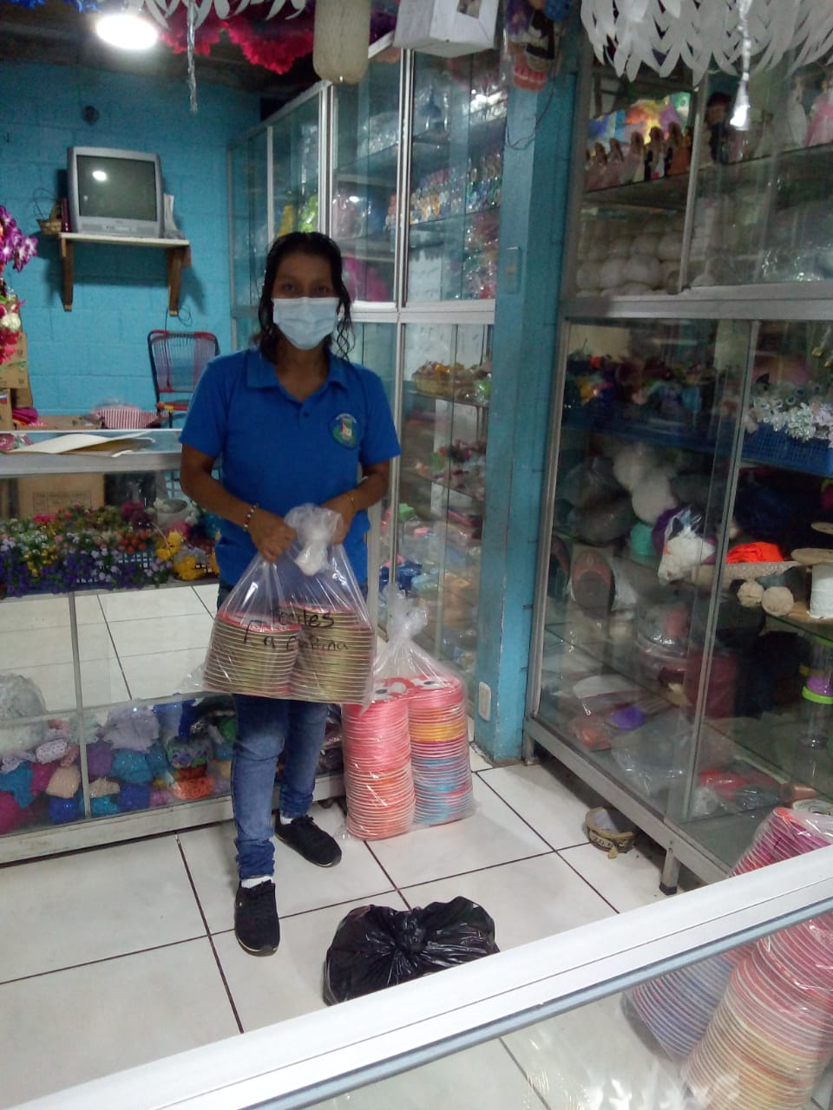
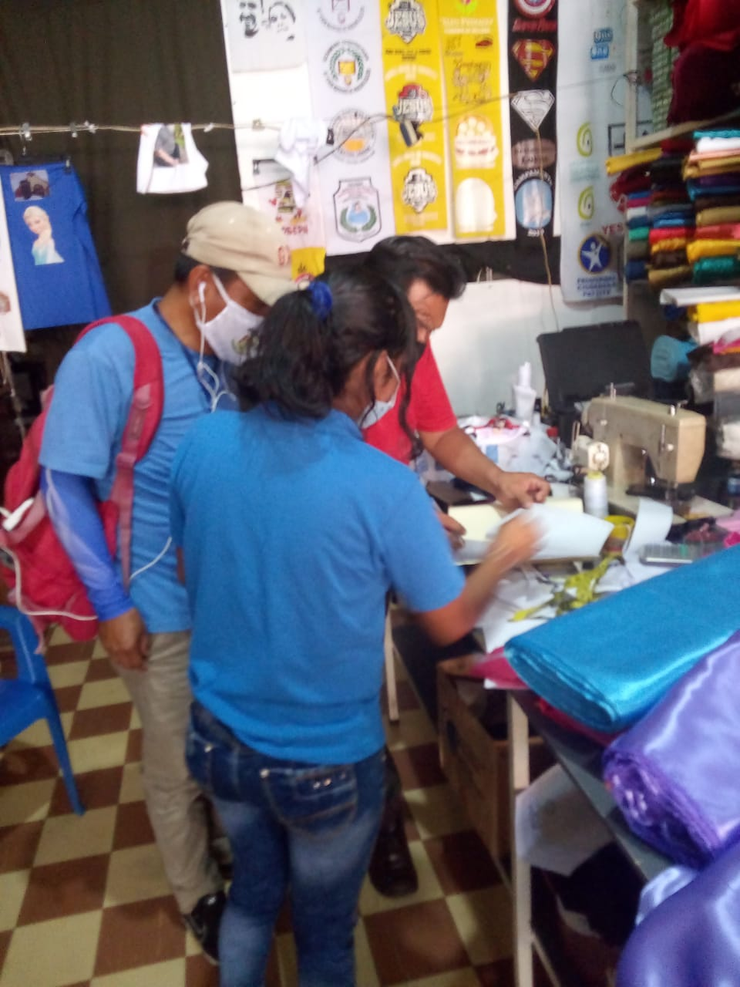
COMISION A COATEPEQUE POR LA COMPRA DE MATERIALES PARA CONTINUAR CON EL CURSO DE BORDADOS EN LISTON CON LA INSTITUCION DE CEMUCAF

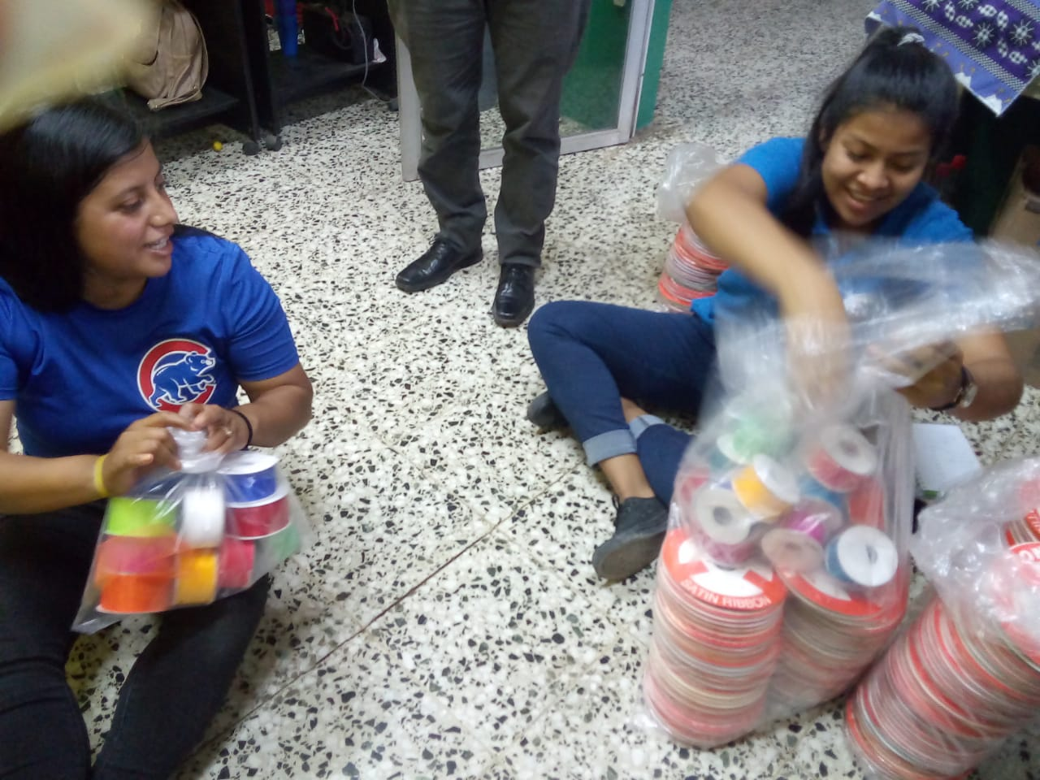
ENBOLSADO DE MATERIAL PAR LOS GRUPOS DE MUJERES PARA RECIBIR EL CURSO DE BORDADOS CON LA INSTITUCION DE MOSCAMED

ENTREGA DE MATERIAL A GRUPO DE MUJERES DE CANTON NUEVO QUETZAL ALDEA PIEDRA CUACHE Y CASERIO CANOJ PARA CONTINUAR CON EL CURSO DE BORDADOS CON LA INSTITUCION DE CEMUCAF
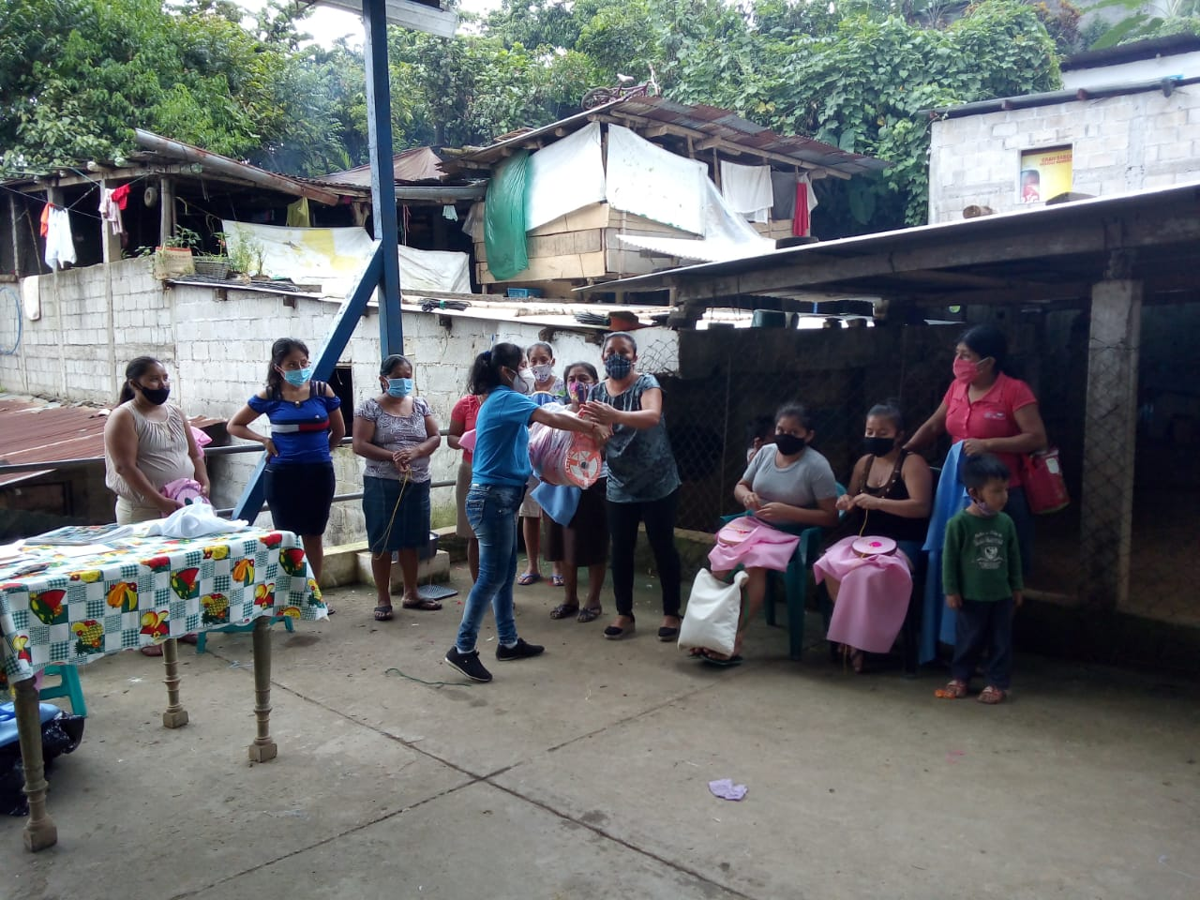

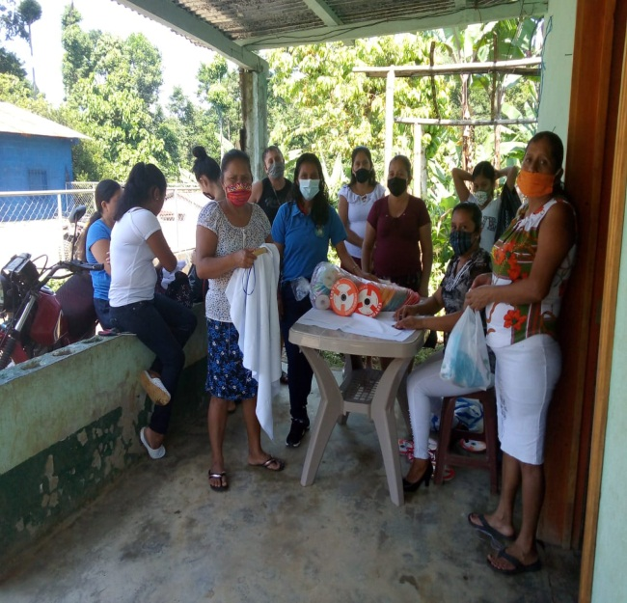
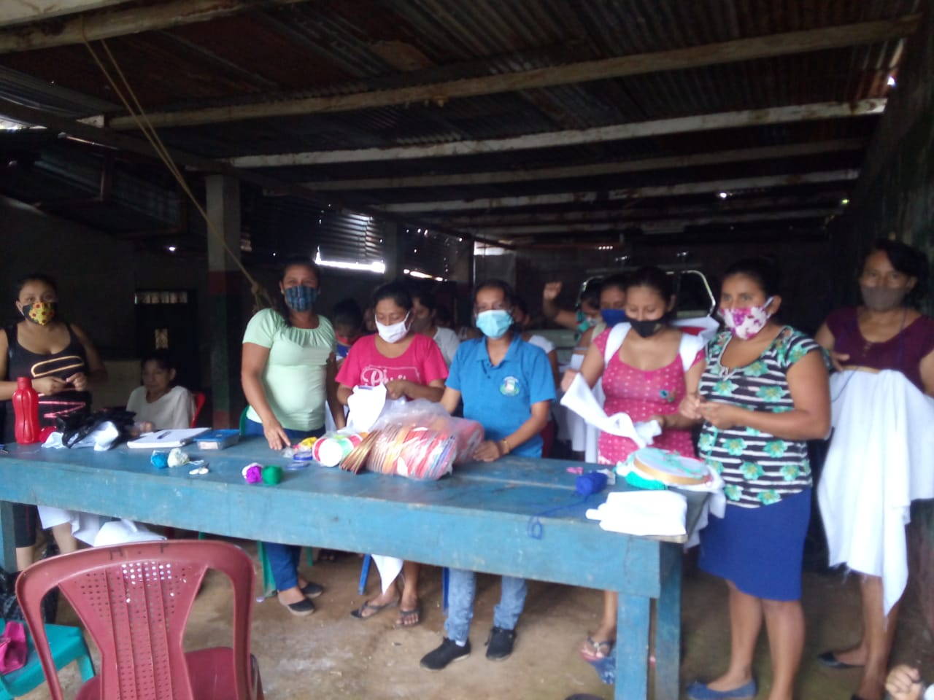

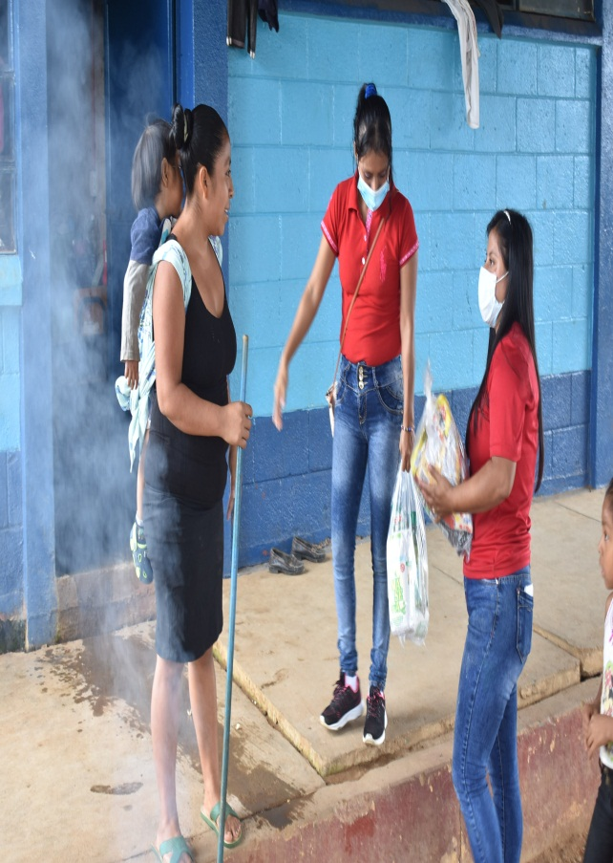
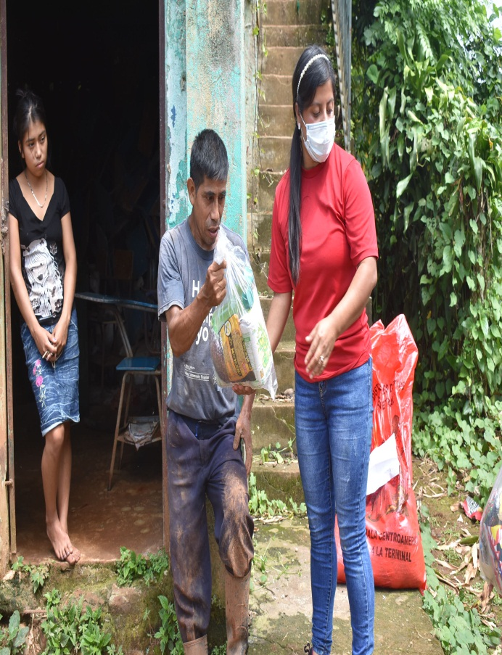
Entrega de víveres en aldea la Unión sector 2 y finca la fraternidad.

